***Лабораторная работа №5. Политика безопасности. Политика обновления***

Задание №1. Создать пользователя со своей фамилией с правами администратора.

Через панель управление создала учетную запись с правами администратора и своей фамилией:)



Задание №2. Пользователям, созданным ранее назначить пароль с ограничением срока действия.

Для этого надо в разделе «‎Локальные пользователи и группы» в «‎Свойства» у каждого из пользователей снять галочку «‎Срок действия пароля не ограничен» и задать пароль.

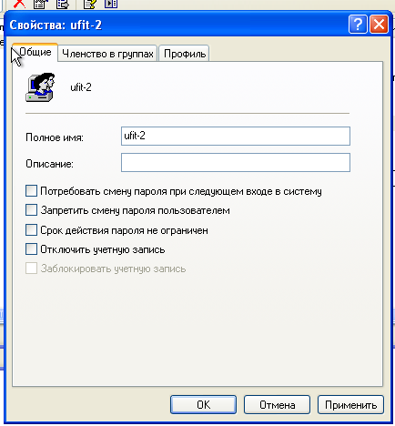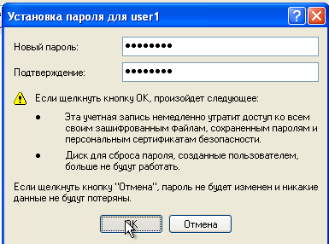

Задание №3. Определить время предупреждения об истечении действия пароля.

Создается в «‎Локальные политики» => «‎Параметры безопасности» => «‎Интерактивный сход в систему: напоминать пользователем об истечении срока действия пароля заранее»

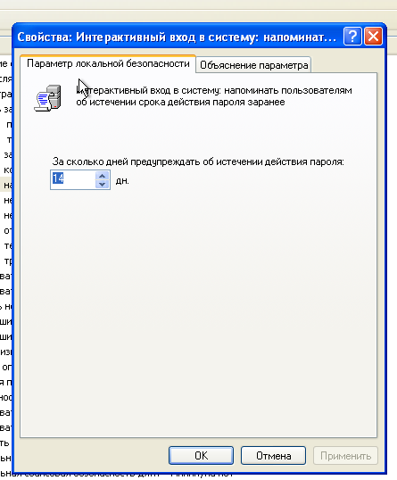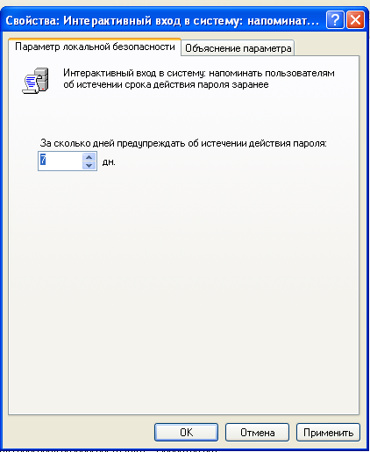

Задание №4. Создать текст для пользователей при входе в систему.

Создается в «‎Локальные политики» => «‎Параметры безопасности» => «‎Интерактивный сход в систему: текст сообщения для пользователей при входе в систему»

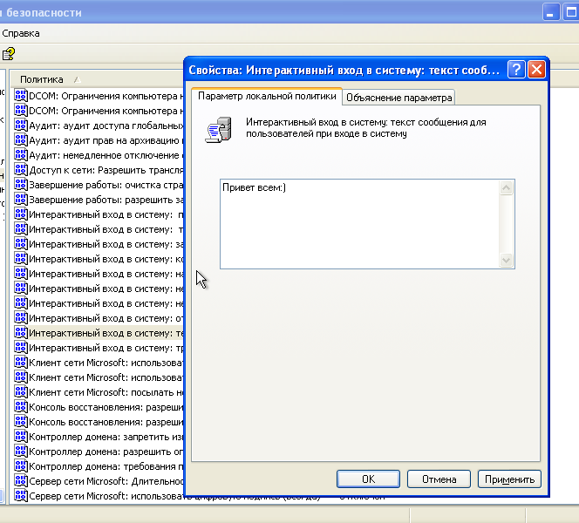

Задание №5. Запретить некоторым пользователям вход в систему.

Создается в «‎Локальные политики» => «‎Назначения прав пользователей» => «‎Локальный вход в систему»

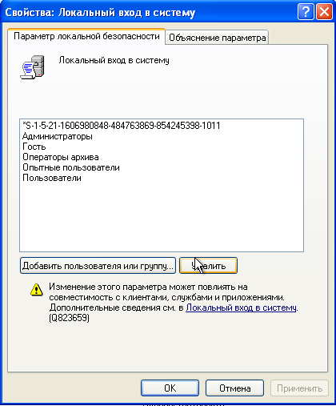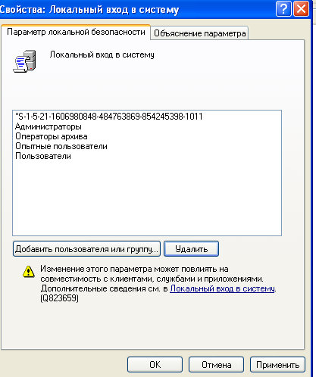

Задание №6. Запретить некоторым пользователям Завершение работы Windows.

Создается в «‎Локальные политики» => «‎Назначения прав пользователей» => «Завершение работы системы»

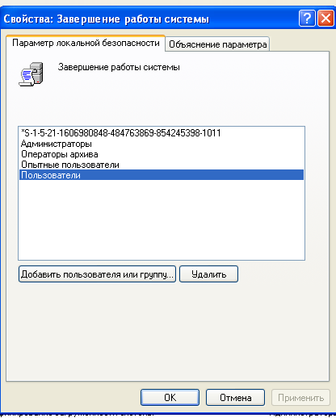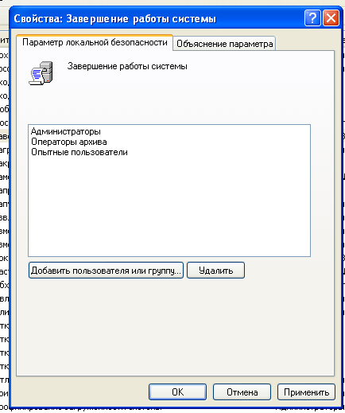

Задание №7. Найти пользователей по сети и разрешить вход для некоторых из них и запретить для других.

Создается в «‎Локальные политики» => «‎Назначения прав пользователей» => «‎Отказ в доступе к компьютеру из сети» или «‎Доступ к компьютеру из сети»

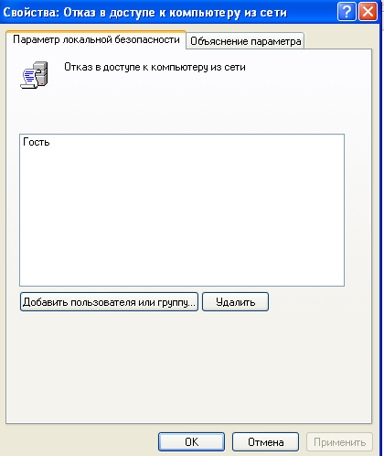

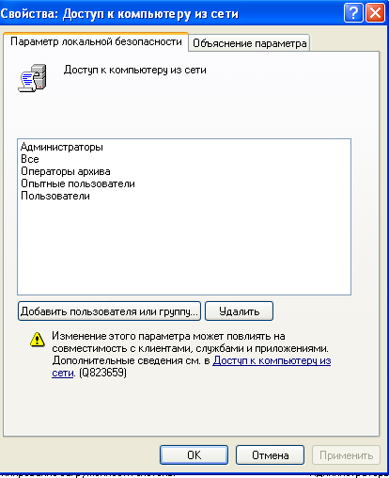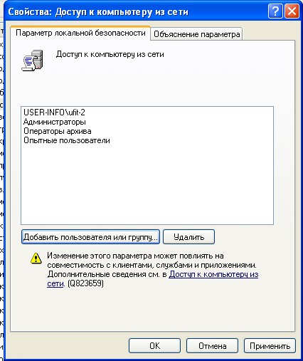

Задание №8. Настроить и проверить работу аудита выполняемых действий.

Создается в «‎Локальные политики» => «‎Политика аудита» => «‎Аудит отслеживания процессов»

